6/19

6/20

Data&analysis

Apache spark

Apache网页服务器

Cloudant Nosql db 数据库

云端机器学习内容：

Visual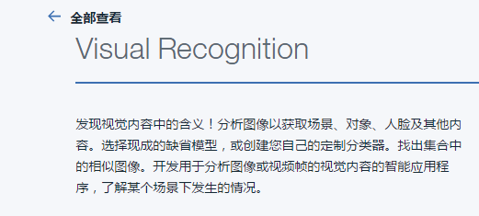 recognition

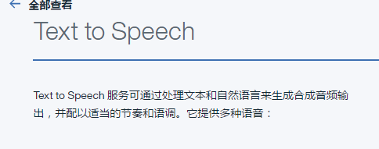Text to speech

Tone analyzer

